Organizacje pozarządowe jako podmioty ekonomii społecznej w latach 2019-2023

18,4%

Wzrost liczby organizacji pozarządowych w latach 2019-2023

W 2023 r. działalność prowadziło 105,0 tys. organizacji pozarządowych. Zatrudniały one 187,5 tys. osób na podstawie umowy o pracę, z czego 8,7% stanowiły osoby z grup zagrożonych wykluczeniem społecznym. Przychody organizacji wyniosły 51,0 mld zł, natomiast koszty - 47,2 mld zł.

# **Liczba aktywnych organizacji pozarządowych[1]**

W 2023 r. działało 105,0 tys. organizacji pozarządowych

W 2023 r. liczba aktywnych organizacji pozarządowych w Polsce wyniosła 105,0 tys. Spośród nich największą zbiorowość stanowiły stowarzyszenia i podobne organizacje społeczne – 68,9 tys., następnie fundacje oraz koła gospodyń wiejskich – odpowiednio 20,3 tys. i 12,7 tys. Omawianą zbiorowość dopełniają społeczne podmioty wyznaniowe (1,9 tys.) oraz samorząd gospodarczy, kółka rolnicze (1,2 tys.).

Status przedsiębiorstwa społecznego posiadało 0,3 tys. organizacji pozarządowych. Zbiorowość tą tworzyły głównie fundacje (80,1%) oraz stowarzyszenia i podobne organizacje społeczne (19,3%).

Wykres 1. Liczba aktywnych organizacji pozarządowycha

a W 2019 r. bez kół gospodyń wiejskich działających jako odrębna forma prawna

Na przestrzeni lat liczba organizacji pozarządowych sukcesywnie rosła. W 2019 r. było ich 88,7 tys., w 2021 r. – 96,1 tys., z kolei w 2023 r. – 105,0 tys. (wzrost o 8,3% względem 2021 r. oraz 18,4% względem 2019 r.).

W latach 2019–2023 odnotowano zmiany w strukturze organizacji pozarządowych. Udział stowarzyszeń i podobnych organizacji społecznych zmniejszył się z 78,8% w 2019 r. do 65,6% w 2023 r. Jednocześnie można zaobserwować wzrost udziału fundacji – z 17,3% w 2019 r. do 19,3% w 2023 r. Dodatkowo w 2021 r. i 2023 r. wyraźny udział miały koła gospodyń wiejskich (odpowiednio 8,8% i 12,1%), które nie były objęte badaniem w 2019 r.

Wykres 2. Struktura organizacji pozarządowych według rodzajua

a W 2019 r. bez kół gospodyń wiejskich działających jako odrębna forma prawna

**Mapa 1. Organizacje pozarządowe według województw i regionów w 2023 r.**

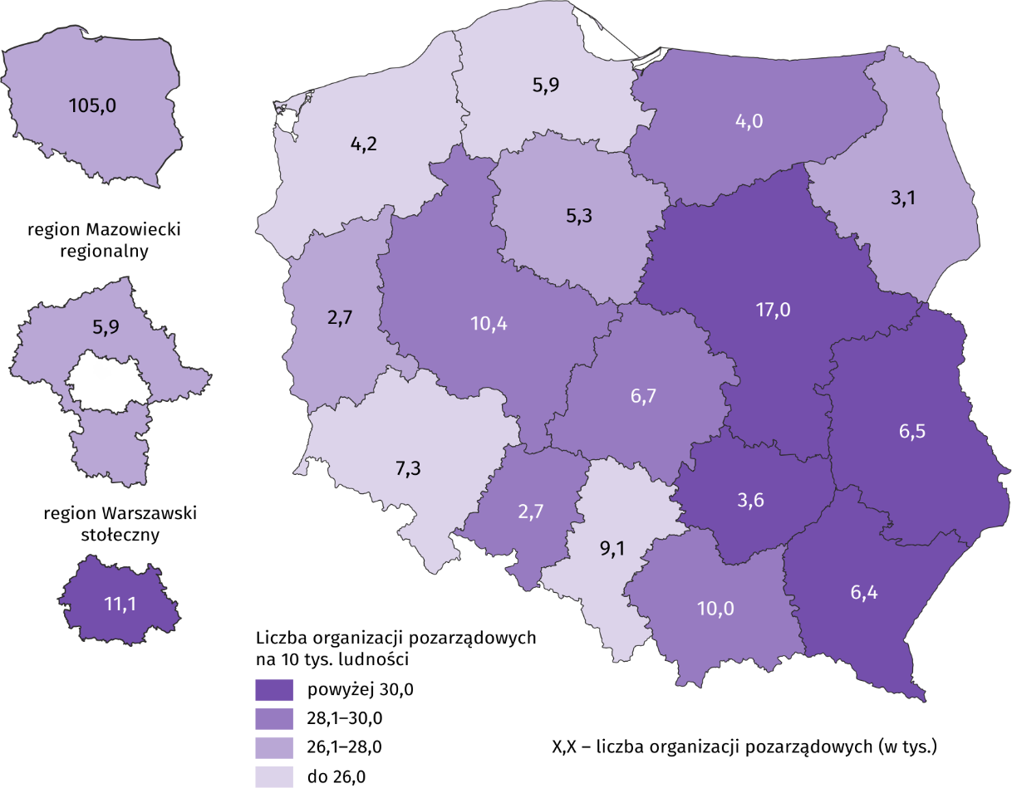

W 2023 r. liczba organizacji przypadająca na 10 tys. ludności różniła się w zależności od rozmieszczenia terytorialnego. Proporcjonalnie najwięcej podmiotów działało w województwach: lubelskim, podkarpackim, świętokrzyskim i mazowieckim, gdzie na 10 tys. ludności przypadało ponad 30,0 aktywnych organizacji. Najmniejszą liczbę organizacji względem liczby mieszkańców odnotowano w województwie śląskim (21,0). Do grupy województw o mniejszym nasyceniu organizacji przypadających na 10 tys. ludności należy także pomorskie (24,8), dolnośląskie (25,3) oraz zachodniopomorskie (25,9).

# **Rodzaj działalności**

W latach 2019-2023 większość organizacji podejmowała wyłącznie nieodpłatną działalność statutową

Zdecydowana większość organizacji pozarządowych w 2023 r. prowadziła wyłącznie nieodpłatną działalność statutową (71,4%). Pozostałe organizacje pozarządowe jako statutową prowadziły częściej działalność odpłatną (18,3%) niż działalność gospodarczą (5,1%) lub oba rodzaje działalności (5,2%). Udział organizacji świadczących zarówno usługi w ramach odpłatnej działalności statutowej, jak i działalności gospodarczej wzrósł o 2,2 p. proc. w stosunku do 2019 r. oraz o 1,6 p. proc. w porównaniu do 2021 r. Wśród organizacji prowadzących wyłącznie nieodpłatną działalność statutową nastąpił wzrost o 2,5 p. proc. w stosunku do 2019 r. (natomiast w porównaniu do 2021 r. wystąpił spadek o 0,9 p. proc.). Udział organizacji prowadzących wyłącznie odpłatną działalność statutową, bez działalności gospodarczej, zmniejszył się o 4,8 p. proc. w stosunku do 2019 r., a o 0,3 p. proc. w porównaniu do 2021 r.

Wykres 3. Struktura organizacji pozarządowych według rodzaju działalnościa

a W 2019 r. bez kół gospodyń wiejskich działających jako odrębna forma prawna

**Zatrudnienie i jego reintegracyjny wymiar**

Na koniec 2023 r. organizacje pozarządowe zatrudniały na podstawie umowy o pracę łącznie 187,5 tys. osób, w tym dla 161,7 tys. było to główne miejsce pracy. W przedsiębiorstwach społecznych było zatrudnionych 4,6 tys. osób na podstawie umowy o pracę, w tym dla 4,2 tys. było to główne miejsce pracy. Największa część pracowników na umowę o pracę zatrudniona była w stowarzyszeniach i podobnych organizacjach społecznych (91,8 tys.), a następnie w fundacjach (48,2 tys.) oraz społecznych podmiotach wyznaniowych (44,2 tys.).

187,5 tys. osób było zatrudnionych w organizacjach pozarządowych na koniec 2023 r.

Wykres 4. Liczba osób zatrudnionych na umowę o pracę w organizacjach pozarządowycha  
Stan w dniu 31 grudnia

a W 2019 r. bez kół gospodyń wiejskich działających jako odrębna forma prawna

Na przestrzeni lat liczba osób zatrudnionych na umowę o pracę w organizacjach pozarządowych sukcesywnie rosła. W 2019 r. było ich 167,3 tys., w 2021 r. – 181,0 tys. (wzrost o 8,2%), z kolei w 2023 r. – 187,5 tys. (wzrost względem 2019 r. o 12,0%). Między 2019 r. a 2023 r. wzrosła również liczba zatrudnionych, dla których omawiane organizacje były głównym miejscem pracy – o 28,8 tys.

W 2023 r. średnio na jedną organizację przypadało 12 osób zatrudnionych na podstawie umowy o pracę (o 1 osobę mniej niż w 2019 r. i o 2 osoby mniej niż w 2021 r.), a mediana wyniosła 3 pracowników (tak samo jak w 2019 r. i o 1 osobę mniej niż w 2021 r.). Stowarzyszenia i podobne organizacje społeczne pod względem średniej i mediany nie odbiegały od ogółu organizacji. Z kolei w fundacjach średnio na jeden zatrudniający podmiot na podstawie umowy o pracę przypadało 9 pracowników (o 1 osobę mniej niż w 2019 r.), przy czym połowa fundacji zatrudniała nie więcej niż 3 osoby (tak samo jak w 2019 r.). W społecznych podmiotach wyznaniowych na jedną organizację przypadało 29 pracowników etatowych (o 1 osobę więcej niż w 2019 r.). Połowa społecznych podmiotów wyznaniowych zatrudniała jednak nie więcej niż 16 osób (o 1 osobę więcej niż w 2019 r.). W samorządzie gospodarczym i kółkach rolniczych na jedną organizację przypadało 5 osób zatrudnionych na umowę o pracę (tak samo jak w 2019 r.), a mediana wyniosła 2 pracowników (tak samo jak w 2019 r.). Natomiast w przedsiębiorstwach społecznych na jedną organizację w 2023 r. średnio przypadało 13 pracowników (o 2 osoby więcej niż w 2021 r.), z którymi podpisano umowę o pracę, a mediana wyniosła 5 osób (o 1 osobę mniej niż w 2021 r.).

Wykres 5. Odsetek kobiet wśród pracowników zatrudnionych na umowę o pracę w organizacjach pozarządowycha  
Stan w dniu 31 grudnia

W organizacjach pozarządowych na koniec 2023 r. na umowę o pracę było zatrudnionych 144,9 tys. kobiet

a W 2019 r. bez kół gospodyń wiejskich działających jako odrębna forma prawna

W 2023 r. kobiety stanowiły większość (77,3%) ogółu zatrudnionych na umowę o pracę w organizacjach pozarządowych. W porównaniu z 2019 r. odnotowano nieznaczny wzrost ich udziału – o 1,2 p. proc. Wszystkie osoby zatrudnione w kołach gospodyń wiejskich to kobiety. Wysoki odsetek kobiet wśród pracowników etatowych występował również w społecznych podmiotach wyznaniowych – 82,8%, co oznacza wzrost o 0,3 p. proc. względem 2019 r.

Wykres 6. Odsetek osób z orzeczeniem o niepełnosprawności wśród pracowników zatrudnionych na umowę o pracę w organizacjach pozarządowycha   
Stan w dniu 31 grudnia

W organizacjach pozarządowych na koniec 2023 r. wśród pracowników zatrudnionych na umowy o pracę było 12,4 tys. osób z orzeczeniem o niepełnosprawności

a Koła gospodyń wiejskich nie zostały ujęte na wykresie ze względu na marginany charakter zjawiska

Na koniec grudnia 2023 r. osoby z niepełnosprawnością zatrudniało 3,1% ogółu organizacji pozarządowych. Stanowiły one 6,7% ogółu pracowników zatrudnionych na umowę o pracę. Najwyższy udział takich pracowników wystąpił wśród stowarzyszeń i podobnych organizacji społecznych (7,6%). Z kolei najrzadziej osoby z niepełnosprawnością znajdowały zatrudnienie w samorządzie gospodarczym, kółkach rolniczych (3,5%).

W porównaniu z 2019 r., odsetek osób z orzeczoną niepełnosprawnością wśród pracowników zatrudnionych w organizacjach na umowę o pracę, wzrósł ogółem o 0,4 p. proc.

Wykres 7. Odsetek organizacji pozarządowycha zatrudniających osoby z grup zagrożonych wykluczeniem społecznymb   
Stan w dniu 31 grudnia

a Podstawę do obliczenia procentów stanowiły organizacje zatrudniające pracowników na umowę o pracę   
b Koła gospodyń wiejskich nie zostały ujęte na wykresie ze względu na marginany charakter zjawiska

W organizacjach pozarządowych na koniec 2023 r. osoby należące do grup zagrożonych wykluczeniem społecznym stanowiły 8,7% pracowników zatrudnionych na podstawie umowy o pracę.

Na koniec 2023 r. 27,1% organizacji pozarządowych zadeklarowało zatrudnianie pracowników ze względu na przynależność do jednej z grup zagrożonych wykluczeniem społecznym w momencie podjęcia pracy (o 8,0 p. proc. więcej niż w 2019 r.). Osoby te stanowiły 8,7% pracowników zatrudnionych na umowę o pracę.

Wykres 8. Odsetek osób z grup zagrożonych wykluczeniem społecznym zatrudnionych w organizacjach pozarządowycha   
Stan w dniu 31 grudnia

a Koła gospodyń wiejskich nie zostały ujęte na wykresie ze względu na marginany charakter zjawiska

W przedsiębiorstwach społecznych było zatrudnionych 2,1 tys. osób ze względu na przynależność do grup zagrożonych wykluczeniem społecznym, co stanowiło 46,9% ogółu zatrudnionych w tego rodzaju podmiotach.

Największy odsetek pracowników zatrudnionych ze względu na przynależność do grup zagrożonych wykluczeniem społecznym zatrudniano w fundacjach, gdzie stanowili oni 12,1% pracowników zatrudnionych na umowę o pracę (o 3,0 p. proc. więcej niż w 2019 r.). Rzadziej takie osoby znajdowały zatrudnienie w stowarzyszeniach i podobnych organizacjach społecznych – 9,1% (o 2,3 p. proc. więcej niż w 2019 r.). Relatywnie rzadko zatrudniano je w podmiotach samorządu gospodarczego, kółkach rolniczych – 4,3% (o 1,5 p. proc. więcej niż w 2019 r. i 2,2 p. proc. więcej niż w 2021 r.).

Największy udział osób z grup zagrożonych wykluczeniem społecznym wśród pracowników zatrudnionych w organizacjach pozarządowych w 2023 r. był w województwie podkarpackim (15,0%). Relatywnie wysokie udziały odnotowano również w województwach: lubuskim (12,6%), kujawsko-pomorskim i warmińsko-mazurskim (po 12,5%). Z kolei najniższy odsetek takich pracowników w organizacjach pozarządowych był w województwie wielkopolskim (6,0%).

Mapa 2. Odsetek osób z grup zagrożonych wykluczeniem społecznym wśród pracowników zatrudnionych na umowę o pracę w organizacjach pozarządowych według województw i regionów w 2023 r.

Odsetek pracowników z grup zagrożonych wykluczeniem społecznym w organizacjach pozarządowych był najwyższy w województwie podkarpackim (15,0%)

Stan w dniu 31 grudnia

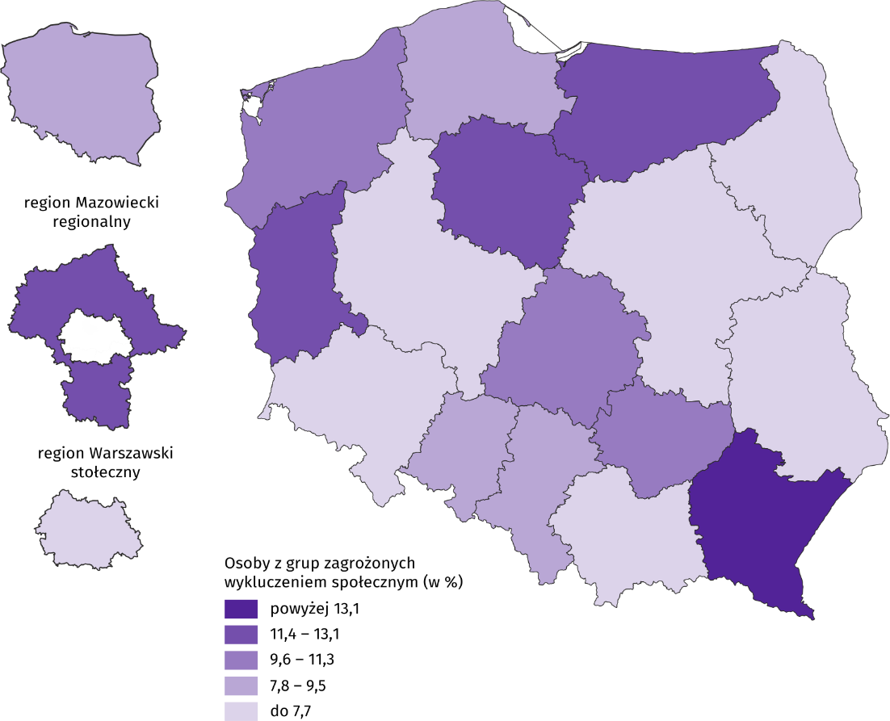

W strukturze zatrudnionych osób z grup zagrożonych wykluczeniem społecznym dominowały osoby z niepełnosprawnościami (79,8%) – o 1,3 p. proc. więcej niż w 2019 r. i jednocześnie o 0,4 p. proc. mniej niż w 2021 r. W 2023 r. szczególnie wysoki udział osób z orzeczoną niepełnosprawnością odnotowano w społecznych podmiotach wyznaniowych (92,6%), a następnie w stowarzyszeniach i podobnych organizacjach społecznych (86,3%). Co siódma osoba spośród zagrożonych wykluczeniem społecznym (14,5%) w momencie zatrudnienia w organizacji pozarządowych była bezrobotna. Najwyższy odsetek takich osób odnotowano w fundacjach (22,2%).

Wykres 9. Struktura osób z grup zagrożonych wykluczeniem społecznym zatrudnionych w organizacjach pozarządowycha   
Stan w dniu 31 grudnia

a Koła gospodyń wiejskich nie zostały ujęte na wykresie ze względu na marginany charakter zjawiska

Na koniec grudnia 2023 r. wśród pracowników organizacji pozarządowych znajdowały się także osoby, które podjęły zatrudnienie po zakończeniu udziału w zajęciach albo pracy w jednostkach reintegracji społeczno-zawodowej, takich jak: centra integracji społecznej (CIS), kluby integracji społecznej (KIS), warsztaty terapii zajęciowej (WTZ) oraz zakłady aktywności zawodowej (ZAZ). Jednakże poziom zatrudnienia takich osób był relatywnie niski (0,2%). Posiadanie pracowników po zakończeniu udziału w zajęciach w CIS, KIS, WTZ lub zatrudnionych w ZAZ wykazało 0,7% organizacji pozarządowych. Na tle ogółu badanych organizacji wyróżniały się przedsiębiorstwa społeczne – 6,4% z nich zatrudniło osoby po zakończeniu udziału w zajęciach lub zatrudnieniu w jednostkach reintegracji społeczno-zawodowej.

Wykres 10. Struktura zatrudnionych osób po zakończeniu udziału w zajęciach lub zatrudnieniu w jednostkach reintegracji społeczno-zawodowej w organizacjach pozarządowych według rodzaju placówki  
Stan w dniu 31 grudnia 2023 r.

W grupie osób zatrudnionych po zakończeniu udziału w zajęciach w podmiotach reintegracyjnych nieznacznie przeważały osoby, które ukończyły reintegrację w CIS (36,0%), a nieco mniejszy odsetek stanowiły osoby, które ukończyły zajęcia w ramach WTZ (35,8%).

W 2023 r. 4,9% organizacji pozarządowych prowadziło działania z zakresu reintegracji społeczno-zawodowej na rzecz pracowników. Takiego wsparcia swoim pracownikom udzielały przede wszystkim fundacje (8,0%). Wysoki udział podmiotów zapewniających pracownikom działania z zakresu reintegracji społecznej lub zawodowej wystąpił w przedsiębiorstwach społecznych (54,1%), co jest bezpośrednio związane ze specyfiką ich działalności.

W porównaniu do lat ubiegłych odsetek organizacji pozarządowych prowadzących na rzecz pracowników działania z zakresu reintegracji społecznej lub zawodowej wśród organizacji zatrudniających pracowników na umowę o pracę, wzrósł ogółem o 0,3 p. proc. względem 2019 r. oraz o 1,3 p. proc. w porównaniu z 2021 r. Największą różnicę względem 2019 r. oraz 2021 r. zaobserwowano wśród fundacji (wzrost odpowiednio o 2,7 p. proc. oraz o 2,0 p. proc.).

Wykres 11. Odsetek organizacji prowadzących działania z zakresu reintegracji społecznej lub zawodowej pracowników wśród organizacji pozarządowych zatrudniających pracowników na umowę o pracęa

W organizacjach pozarządowych na koniec 2023 r. było 10,1 tys. pracowników, którzy otrzymali w grudniu wynagrodzenie brutto nieprzekraczające wynagrodzenia minimalnego

a Koła gospodyń wiejskich nie zostały ujęte na wykresie ze względu na marginany charakter zjawiska

Odsetek organizacji pozarządowych zatrudniających co najmniej jedną osobę, która otrzymała za grudzień 2023 r. wynagrodzenie brutto nieprzekraczające wynagrodzenia minimalnego stanowił 23,6% organizacji posiadających pracowników zatrudnionych na umowę o pracę (więcej o 1,7 p. proc. niż w 2019 r., oraz o 1,4 p. proc. w porównaniu z 2021 r.). Łącznie na dzień 31 grudnia 2023 r. zatrudnionych było 10,1 tys. takich pracowników, co stanowiło 5,4% ogółu osób zatrudnionych w organizacjach na podstawie stosunku pracy. Na tle ogółu podmiotów wyróżniały się przedsiębiorstwa społeczne – 43,0% z nich zatrudniło w 2023 r. 0,6 tys. osób, które w grudniu otrzymały wynagrodzenie nieprzekraczające poziomu minimalnego, co stanowiło 13,0% ogółu zatrudnionych w przedsiębiorstwach społecznych na podstawie stosunku pracy.

W stosunku do 2019 r. liczba zatrudnionych osób na umowę o pracę, które w grudniu otrzymały wynagrodzenie nieprzekraczające minimalnego wzrosła o 1,8 tys. (22,5%), natomiast w porównaniu z 2021 r. jest to wzrost o 0,7 tys. (7,7%).

Wykres 12. Odsetek pracowników organizacji pozarządowych, zatrudnionych na umowę o pracę, którzy otrzymali w grudniu wynagrodzenie brutto nieprzekraczające wynagrodzenia minimalnegoa   
Stan w dniu 31 grudnia

a Koła gospodyń wiejskich nie zostały ujęte na wykresie ze względu na marginany charakter zjawiska

# **Przychody i ich źródła**

W 2023 r. organizacje pozarządowe osiągnęły przychody o łącznej wartości 51,0 mld zł

W 2023 r. 92,1% organizacji pozarządowych wykazało uzyskanie przychodów, a łączna wartość zgromadzonych przez nie środków finansowych wyniosła 51,0 mld zł. W stosunku do 2019 r. przychody organizacji pozarządowych nominalnie wzrosły o 64,5%, jednak po uwzględnieniu korekty danych o wskaźnik inflacji, realny wzrost przychodów wyniósł 18,8%. Największy wzrost wykazały stowarzyszenia i podobne organizacje społeczne. Ich przychody w 2019 r. wyniosły 16,8 mld zł, a w 2023 r. 25,9 mld zł. W żadnej grupie badanych organizacji pozarządowych nie odnotowano spadku wartości przychodów w porównaniu z 2019 r. Podmioty posiadające status przedsiębiorstwa społecznego osiągnęły w 2023 r. przychody o łącznej wartości 0,7 mld zł.

Stowarzyszenia i podobne organizacje społeczne zgromadziły ponad połowę środków finansowych uzyskanych w 2023 r., ale ich udział w strukturze przychodów zmalał z 54,4% w 2019 r. do 50,8% w 2023 r. Drugą grupę stanowiły fundacje, natomiast warto zauważyć, że ich wkład do sumy zgromadzonych środków finansowych wzrósł w stosunku do 2019 r. z 33,3% do 36,0% w 2023 r.

Wykres 13. Struktura przychodów według rodzaju organizacji pozarządowycha

a W 2019 r. bez kół gospodyń wiejskich działających jako odrębna forma prawna

Z punktu widzenia głównego obszaru działalności organizacji pozarządowych największy udział w uzyskanych przychodach miały podmioty działające w zakresie edukacji i wychowania oraz badań naukowych (24,3%). Ta grupa podmiotów zwiększyła swój udziału w strukturze przychodów o 3,1 p. proc. w stosunku do 2019 r. Kolejne były organizacje działające w obszarze pomocy społecznej i humanitarnej, które miały 20,5% udziału w strukturze przychodów (o 3,3 p. proc. wyższy niż w z 2019 r.).

Wykres 14. Struktura przychodów organizacji pozarządowych według głównej dziedziny działalnościa

a W 2019 r. bez kół gospodyń wiejskich działających jako odrębna forma prawna

Organizacje pozarządowe charakteryzowały się znacznym zróżnicowaniem finansowym, co potwierdzają duże różnice pomiędzy średnią a medianą przychodów. W 2023 r. przeciętna wartość budżetu wyniosła 527,8 tys. zł, przy medianie 41,8 tys. zł. W porównaniu do 2019 r. obie wartości wzrosły, średnia przychodów w 2019 r. wyniosła 350 tys. zł, a mediana 29,1 tys. zł. Najwyższe średnie i mediany osiągnęły społeczne podmioty wyznaniowe (średnia 3 059,3 tys. zł, mediana 1 045,3 tys. zł). Największy wzrost średniego poziomu przychodów względem 2019 r. również odnotowano w tej grupie – o 1 182,4 tys. zł.

Ponad połowa przychodów organizacji pozarządowych (59,9%) pochodziła ze źródeł nierynkowych (o 0,7 p. proc. mniej niż w 2019 r.), głównie ze środków publicznych (43,4%). Kluczowe były dotacje od administracji (17,8%) oraz z otwartych konkursów ofert (14,1%). Fundusze europejskie i zagraniczne stanowiły 5,5% przychodów.

Środki finansowe o charakterze nierynkowym były głównym źródłem przychodów większości badanych grup organizacji pozarządowych. Stanowiły one najwyższy odsetek wśród społecznych podmiotów wyznaniowych (71,2%; wzrost o 4,9 p. proc. w odniesieniu do 2019 r.). Warto zaznaczyć, że 8,4% przychodów fundacji stanowiły środki z funduszy europejskich i publiczne środki zagraniczne. Dofinansowanie do wynagrodzeń lub składek na ubezpieczenia społeczne, pochodzące z Państwowego Funduszu Rehabilitacji Osób Niepełnosprawnych lub Powiatowego Urzędu Pracy, oscylowało głównie wokół 1,0%. Jego największy udział w sumie wszystkich przychodów odnotowano wśród kół gospodyń wiejskich (1,2%).

Tablica 1. Struktura przychodów organizacji pozarządowych według źródeł przychodów

|  |  |  |  |  |  |  |  |  |  |  |  |  |
| --- | --- | --- | --- | --- | --- | --- | --- | --- | --- | --- | --- | --- |
| Wyszczególnienie | Ogółem | | Stowarzyszenia i podobne organizacje społeczne | | Fundacje | | Społeczne podmioty wyznaniowe | | Koła gospodyń wiejskich | | Samorząd gospodarczy, kółka rolnicze | |
| Ogółem przychody (mld zł) | | | | | | | | | | | | |
| 2019 | 31,0 | | 16,8 | | 10,3 | | 3,1 | | – | | 0,7 | |
| 2021 | 35,1 | | 18,3 | | 11,8 | | 4,2 | | 0,1 | | 0,7 | |
| 2023 | 51,0 | | 25,9 | | 18,4 | | 5,5 | | 0,2 | | 1,0 | |
| Zmiana przychodów (w %) | N[2] | R[3] | N | R | N | R | N | R | N | R | N | R |
| 2021/2019 | 13,1 | 4,0 | 8,8 | 0,1 | 13,7 | 4,7 | 33,9 | 23,2 | – | – | 0,5 | -7,5 |
| 2023/2021 | 45,5 | 14,2 | 41,5 | 11,0 | 56,4 | 22,7 | 31,9 | 3,5 | 122,0 | 74,2 | 41,0 | 10,7 |
| % w kolumnie (dane za 2023 r.) | | | | | | | | | | | | |
| Przychody o charakterze rynkowym | 32,8 | | 32,2 | | 34,2 | | 26,9 | | 13,3 | | 54,8 | |
| działalność gospodarcza | 12,4 | | 10,7 | | 14,6 | | 7,6 | | 0,7 | | 40,0 | |
| odpłatna działalność statutowa | 17,7 | | 19,7 | | 15,2 | | 18,5 | | 11,4 | | 12,6 | |
| odsetki, dywidendy | 2,1 | | 1,2 | | 3,9 | | 0,5 | | 0,2 | | 1,3 | |
| zamówienia publiczne | 0,6 | | 0,7 | | 0,5 | | 0,5 | | 1,0 | | 0,8 | |
| Przychody o charakterze nierynkowym | 59,9 | | 56,1 | | 64,1 | | 71,2 | | 42,3 | | 27,0 | |
| publiczne, w tym: | 43,4 | | 45,7 | | 37,1 | | 58,1 | | 34,8 | | 26,7 | |
| dotacje przyznane przez administrację samorządową | 20,6 | | 23,5 | | 12,8 | | 37,1 | | 18,0 | | 6,6 | |
| dotacje przyznane przez administrację rządową | 11,3 | | 13,3 | | 7,1 | | 16,6 | | 9,6 | | 12,1 | |
| dofinansowanie do wynagrodzeń lub składek na ubezpieczenia społeczne | 0,8 | | 0,9 | | 0,7 | | 0,5 | | 1,2 | | 0,1 | |
| UE, zagranica | 5,5 | | 4,2 | | 8,4 | | 1,4 | | 1,5 | | 5,4 | |
| niepubliczne | 16,5 | | 10,3 | | 27,0 | | 13,1 | | 7,5 | | 0,4 | |
| darowizny, granty | 15,5 | | 9,9 | | 25,0 | | 12,7 | | 7,1 | | 0,4 | |
| składki członkowskie | 4,9 | | 8,6 | | 0,0 | | 0,2 | | 43,7 | | 16,5 | |
| Inne przychody | 2,4 | | 3,1 | | 1,7 | | 1,7 | | 0,7 | | 1,7 | |

(–) zjawisko nie wystąpiło

Udział środków finansowych pochodzących ze źródeł rynkowych kształtował się na poziomie 32,8% (o 0,5 p. proc. mniej niż w 2019 r.). W wyniku prowadzonej działalności gospodarczej wypracowano przychód stanowiący 12,4% wszystkich zgromadzonych środków, a odpłatnej działalności statutowej – 17,7%. Zamówienia publiczne stanowiły tylko 0,6% przychodów osiągniętych w 2023 r.

Wykres 15. Przychody organizacji pozarządowych według rodzajów źródeła

a W 2019 r. bez kół gospodyń wiejskich działających jako odrębna forma prawna

Tylko w przypadku samorządu gospodarczego, kółek rolniczych przychody o charakterze rynkowym stanowiły dominujące źródło finansowania (54,8%). Większość tych środków uzyskano w wyniku prowadzonej działalności gospodarczej (40,0%). Natomiast głównym źródłem przychodów wśród kół gospodyń wiejskich były środki ze składek członkowskich oraz innych przychodów (44,4%).

Przedsiębiorstwa społeczne finansowały swoje działania w głównej mierze ze środków pozyskanych z przychodów o charakterze nierynkowym 60,4% (o 7,2 p. proc. mniej niż w 2021 r.); przede wszystkim ze źródeł publicznych - 54,1% (o 3,6 p. proc. mniej niż w 2021 r.). Natomiast pozostałe ich przychody pochodziły ze środków o charakterze rynkowym 36,4% (o 5,9 p. proc. więcej niż w 2021 r.) oraz ze składek członkowskich i innych przychodów (w sumie 3,2%, to o 1,3 p. proc. więcej niż w 2021 r.).

# **Koszty i ich źródła**

W 2023 r. organizacje pozarządowe poniosły koszty o łącznej wartości 47,2 mld zł

W 2023 r. 92,6% organizacji pozarządowych wykazało ponoszenie kosztów, a łączna ich wartość wyniosła 47,2 mld zł. W stosunku do 2019 r. koszty organizacji pozarządowych wzrosły o 17,3 mld zł (57,7%), jednak korygując dane o wskaźnik inflacji realny wzrost kosztów wyniósł 13,9%. Najwyższy udział w kosztach ogółem miały stowarzyszenia i podobne organizacje społeczne (24,4 mld zł). Koszty fundacji oraz społecznych podmiotów wyznaniowych wyniosły odpowiednio 16,8 mld zł oraz 4,9 mld zł. Podmioty posiadające status przedsiębiorstwa społecznego poniosły koszty o łącznej wartości 0,7 mld zł w 2023 r.

Wykres 16. Suma kosztów organizacji pozarządowycha

zmianab

72,7%

9,0%

27,4%

0,0%

24,7%

58,9%

9,3%

39,2%

9,3%

44,4%

13,3%

mld zł

0,5%

-0,3%

8,4%

6,2%

-2,3%

23,2%

13,4%

120,0%

38,9%

-7,7%

-

-

0,3%

Społeczne podmioty wyznaniowe

Fundacje

Stowarzyszenia i podobne organizacje społeczne

nominalna

realna

Ogółem

a W 2019 r. bez kół gospodyń wiejskich działających jako odrębna forma prawna

b Zmiana nominalna i realna kosztów w % pomiędzy latami 2023/2021 oraz 2021/2019

Przeciętna wartość kosztów w organizacjach pozarządowych w 2023 r. wyniosła 485,2 tys. zł. Jednocześnie połowa badanych organizacji wygenerowała koszty nieprzekraczające 38,1 tys. zł. W 2019 r. zarówno wartość średniej, jak i mediany była niższa i wyniosła odpowiednio 363,1 tys. zł i 33,3 tys. zł.

W 2023 r. łączna suma kosztów działalności statutowej wyniosła 41,5 mld zł i stanowiła największy udział w strukturze kosztów tych podmiotów. Najwyższy ich udział został odnotowany przez koła gospodyń wiejskich (99,1%), a następnie społeczne podmioty wyznaniowe (90,2%) oraz stowarzyszenia i podobne organizacje społeczne (89,7%). Także przedsiębiorstwa społeczne głównie ponosiły koszty z tytułu działalności statutowej (78,4%).

W 2023 r. koszty działalności gospodarczej stanowiły 12,0% kosztów ogółem ponoszonych przez wszystkie rodzaje organizacji pozarządowych. Największy udział kosztów działalności gospodarczej w kosztach ogółem wystąpił w samorządzie gospodarczym, kółkach rolniczych (42,6%; o 0,3 p. proc. więcej niż w 2019 r.). Relatywnie wysoki udział kosztów na tle innych grup był też wśród fundacji (13,7%; o 0,4 p. proc. niższy niż w 2019 r.).

# **Pożyczki, kredyty**

W 2023 r. organizacje pozarządowe zaciągnęły pożyczki i kredyty o łącznej wartości 322,6 mln zł

W 2023 r. pożyczkę lub kredyt zaciągnęło 1,5 tys. organizacji pozarządowych, tj. 1,4% ogółu badanej zbiorowości (o 0,5 p. proc. mniej niż w 2019 r.). Wyróżniają się fundacje, wśród których odsetek kredytobiorców wyniósł 3,0%

Wykres 17. Odsetek organizacji pozarządowych zaciągających pożyczkę lub kredyta

a W 2019 r. bez kół gospodyń wiejskich działających jako odrębna forma prawna

W 2023 r. suma pożyczek i kredytów zaciągniętych przez organizacje pozarządowe wyniosła 322,6 mln zł. W porównaniu z 2019 r. kwota ta zmalała o 29,0 mln zł, a największy spadek odnotowano wśród fundacji (ze 130,0 mln zł w 2019 r. do 112,3 mln zł w 2023 r.). Warto zaznaczyć, że oprócz samorządu gospodarczego, kółek rolniczych, które prawie 2-krotnie zwiększyły wartość zaciągniętych pożyczek i kredytów w stosunku do 2019 r., wśród pozostałych typów organizacji zmniejszyła się suma pożyczek i kredytów.

Wykres 18. Suma pożyczek i kredytów zaciągniętych przez organizacje pozarządowea, b

a Ze względu na zaokrąglenia dane nie zawsze sumują się do wyższej kategorii

b W 2019 r. bez kół gospodyń wiejskich działających jako odrębna forma prawna

# **Wyjaśnienia metodologiczne**

W niniejszym opracowaniu (obejmującym lata: 2019, 2021 oraz 2023) do organizacji pozarządowych zostały zaliczone jednostki mieszczące się w definicji z ustawy o ekonomii społecznej z dnia 5 sierpnia 2022 r. (Dz.U. z 2022 r. poz. 1812): stowarzyszenia i podobne organizacje społeczne (w tym: stowarzyszenia sportowe, ochotnicze straże pożarne, koła łowieckie), fundacje, społeczne podmioty wyznaniowe, koła gospodyń wiejskich, samorząd gospodarczy, kółka rolnicze.

Koła gospodyń wiejskich jako odrębna forma prawna zostały w tej notatce uwzględnione począwszy od danych za 2021 r. (KGW uzyskały odrębną formę prawną na mocy ustawy z 2018 r. o kołach gospodyń wiejskich (Dz. U. z 2018 r. poz. 2212 z póżn.zm.), natomiast GUS objął badaniami tę formę prawną od 2020 r.).

Prezentowana liczba przedsiębiorstw społecznych uwzględnia wyłącznie wyżej wymienione formy prawne z listy Ministerstwa Rodziny, Pracy i Polityki Społecznej według stanu na 31 grudnia 2023 r.

Do opracowania notatki zostały wykorzystane wyniki z badania GUS „Działalność integracyjna podmiotów gospodarki społecznej za 2023 r.” oraz z wcześniejszych edycji tego badania, zrealizowanego na formularzu SOF-5 (*Sprawozdanie o współpracy, zarządzaniu i działalności integracyjnej wybranych organizacji non-profit*).

Badanie ma charakter panelowy w stosunku do badania organizacji pozarządowych realizowanego rok wcześniej. W kartotece badania za 2023 r. znalazło się 23,5 tys. podmiotów, czyli wszystkie, które złożyły sprawozdanie za 2022 r. Wypełnione sprawozdanie SOF-5 za 2023 r. przesłało łącznie 95,2% organizacji objętych badaniem (za 2021 r. – 93,5%, za 2019 r. – 88,3%). Wyniki badania zostały uogólnione na całą zbiorowość aktywnych podmiotów.

Notatkę opracowano w ramach projektu partnerskiego Ministerstwa Rodziny, Pracy i Polityki Społecznej, Głównego Urzędu Statystycznego, Instytutu Pracy i Spraw Socjalnych oraz Regionalnego Ośrodka Polityki Społecznej w Krakowie pt. „EStakada – synchronizacja ekonomii społecznej na poziomie kraju”, współfinansowanego ze środków Unii Europejskiej w ramach Funduszy Europejskich dla Rozwoju Społecznego.

W przypadku cytowania danych Głównego Urzędu Statystycznego prosimy o zamieszczenie informacji: „Źródło danych GUS”, a w przypadku publikowania obliczeń dokonanych na danych opublikowanych przez GUS prosimy o zamieszczenie informacji: „Opracowanie własne na podstawie danych GUS”

|  |  |
| --- | --- |
| Opracowanie merytoryczne:  **Departament Badań Społecznych i Rynku Pracy, GUS**  **Naczelnik Karolina Goś-Wójcicka**  Tel: 22 608 31 79  **Ośrodek Badania Gospodarki Społecznej, Urząd Statystyczny w Krakowie** | Rozpowszechnianie:  **Wydział Współpracy z Mediami**  Tel. komórkowy: +48 695 255 032  Tel. stacjonarne: +48 22 608 38 04, +48 22 449 41 45, +48 22 608 30 09  **e-mail: obslugaprasowa@stat.gov.pl** |
|  | Ikonka strony wwwstat.gov.pl |
| @GUS_STAT |
| Ikonka facebooka@GlownyUrzadStatystyczny |
|  | Ikonka instagramagus_stat |
|  | Ikonka Youtubaglownyurzadstatystycznygus |
|  | glownyurzadstatystycznyIkonka linkedin |
| **Powiązane opracowania**  [Podmioty ekonomii społecznej w 2023 r.](https://stat.gov.pl/obszary-tematyczne/gospodarka-spoleczna-wolontariat/gospodarka-spoleczna-trzeci-sektor/podmioty-ekonomii-spolecznej-w-2023-r-,23,2.html)  [Działalność JST związana z rozwojem ekonomii społecznej w latach 2017–2023](https://stat.gov.pl/statystyki-eksperymentalne/gospodarka-spoleczna/dzialalnosc-jst-zwiazana-z-rozwojem-ekonomii-spolecznej-w-latach-20172023,6,1.html)  [Spółdzielnie ekonomii społecznej w latach 2019-2023](https://stat.gov.pl/statystyki-eksperymentalne/gospodarka-spoleczna/spoldzielnie-ekonomii-spolecznej-w-latach-2019-2023,7,1.html)  [Podmioty gospodarki społecznej w 2021 r. – wyniki wstępne](https://stat.gov.pl/obszary-tematyczne/gospodarka-spoleczna-wolontariat/gospodarka-spoleczna-trzeci-sektor/podmioty-gospodarki-spolecznej-w-2021-r-wyniki-wstepne,23,1.html)  [Organizacje non-profit jako podmioty ekonomii społecznej w 2019 r.](https://bip.stat.gov.pl/dzialalnosc-statystyki-publicznej/projekty-unijne-w-statystyce/zintegrowany-system-monitorowania-sektora-ekonomii-spolecznej-zsmses/wyniki-badan/organizacje-non-profit-jako-podmioty-ekonomii-spolecznej/organizacje-non-profit-jako-podmioty-ekonomii-spolecznej-w-2019-r-,2,1.html) | |

1. Koła gospodyń wiejskich działające jako odrębna forma prawna (na mocy ustawy o kołach gospodyń wiejskich z 2018 r.) zostały włączone do badań GUS począwszy od 2020 r. Patrz *Wyjaśnienia metodologiczne* na końcu notatki.
2. N oznacza w tabeli zmianę nominalną
3. R oznacza w tabeli zmianę realną